Tareas a Realizar

En Opera (o cualquier browser sin VPN) debemos consultar nuestra direccion IP publica y anotar.

Sin vpn

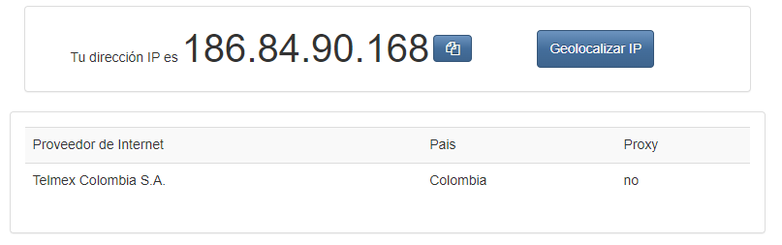

En Opera con VPN activada debemos consular nuestra ip y consultar su geolocalización (podemos hacerlo desde la pagina cual es mi IP) y anotar.

Con VPN

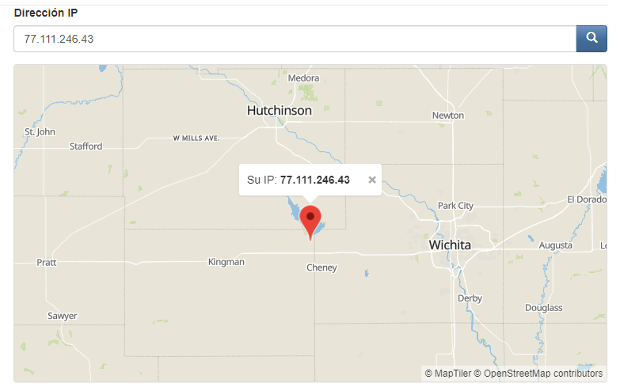

Con Tor y su red activada, debemos consultar nuestra ip y consultar la localización de la misma.

¿Las ip públicas son las mismas? ¿por qué?

No son las mismas, pues la vpn de opera me muestra ip publica de otro lugar mientras que en tor, muestra ip publica diferente pero sin geolocalización, es decir que me oculta

Sin utilizar la VPN puedes ver el siguiente video? Ahora activala e intenta verlo, ¿que es lo que sucedió?¿Por qué?

No me deja ver nada, pero activando la VPN si me deja, asumo que es por la localización

Utilizando Tor ¿pudimos localizar la IP ?

No, si me muestra la ip publica pero no me deja ver la localización, es por el abominamos de tor

En Opera sin VPN debemos consultar nuestra velocidad de subida, bajada y el ping, anotar estos valores.

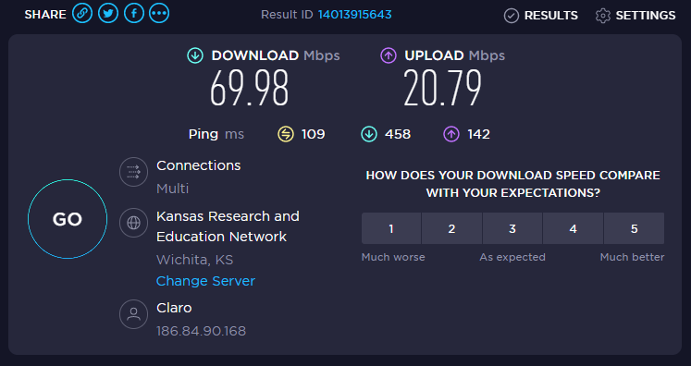

En Opera con VPN activada debemos consular nuestra velocidad de subida, bajada y el ping, anotando estos valores.

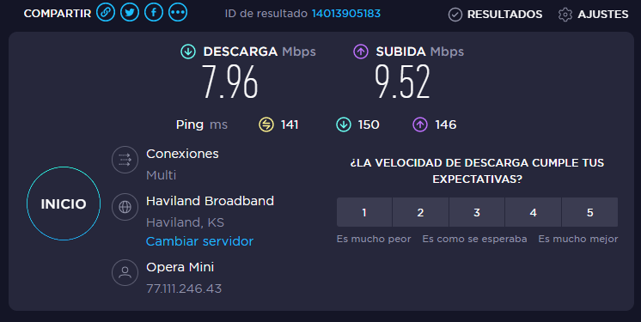

Con Tor y su red activada, debemos consultar nuestra velocidad de subida, bajada y el ping, anotando estos valores.

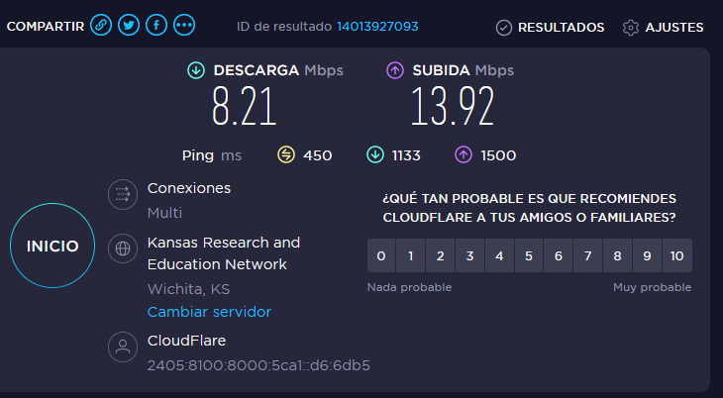

¿Las velocidades en los test son diferentes? ¿Por qué crees que sucede esto?

Son diferentes, pues la red pvn y tor hacen que el internet sea mas lento, tando de subida como bajada

¿Que significa el valor del ping?

El ping es la latencia o demora que se presenta en la conexión

El valor del ping, ¿varia entre las diferentes opciones? ¿Por qué?

varía porque estando por vpn la conexión simula estar en otra ubicación entonces mientras hace todo el salto para llegar al destino y testar la subida y la bajada la red es mucho mas extensa entonces por eso se tarda mas por vpn